10 класс .Тема: Фенолы. Дата______
Цель: изучить состав, строение, свойства фенола и его соединений
Задачи: Образовательные:
на примере фенола конкретизировать знания учащихся об особенностях строения веществ, принадлежащих к классу фенолы, рассмотреть зависимость взаимного влияния атомов в молекуле фенола на его свойства
познакомить учащихся с физическими и химическими свойствами фенола и некоторых его соединений, изучить качественные реакции на фенолы
рассмотреть нахождение в природе, применение фенола и его соединений, их биологическую роль
Развивающие задачи:
совершенствовать умение учащихся прогнозировать свойства вещества на основе его строения
продолжать развивать умение наблюдать, анализировать, делать выводы при выполнении химического эксперимента
Воспитательные задачи:
продолжить формирование химической картины мира через химическую картину природы (познаваемость, управление химическими процессами)
расширить представление учащихся о влиянии фенолсодержащих промышленных отходов и строительных материалов на окружающую среду и здоровье человека
рассмотреть биологическую роль фенола и его соединений на организм человека (положительную и отрицательную)
Тип урока: урок - изучения новых знаний
Методы обучения: словесный, наглядный
УМК Рудзитис Г.Е Фельдман Ф.Г.
Ход урока:
1.Организационный момент (постановка цели и задач урока)
2.Актуализация знаний
1.Какие спирты называются ароматическими
2. Будут ли отличаться химические свойства у соединений, в одном из которых группа -ОН связана непосредственно с бензольным ядром, а в другом через атом углерода?
Верно, согласно одного из положений теории Бутлерова, которое гласит, что свойства органических соединений зависят не только от состава вещества и порядка соединения атомов в молекуле, но и от взаимного влияния атомов и групп атомов друг на друга. Причем, наибольшее влияние оказывают атомы непосредственно связанные друг с другом. Влияние атомов или групп атомов, не связанных непосредственно ослабевает по мере их удаления друг от друга.
3.Изучение нового материала
Определение фенолов Соединения, в которых ароматический радикал фенил С₆Н₅- непосредственно Работа с учебником стр 93-97.
Определение фенолов
Производные ароматических углеводородов, в молекулах которых гидроксильные группы связаны с бензольным кольцом, называются фенолами

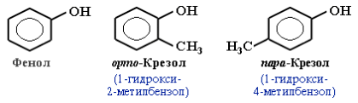
Классификация и изомерия фенолов В зависимости от числа ОН-групп различают одноатомные фенолы (например, вышеприведенные фенол и крезолы) и многоатомные. Среди многоатомных фенолов наиболее распространены двухатомные:
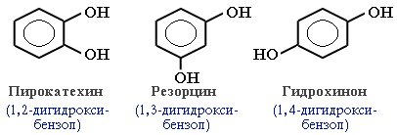
Как видно из приведенных примеров, фенолам свойственна структурная изомерия (изомерия положения гидроксигруппы).
Физические свойства фенола
Фенол-представляет собой белые игольчатые кристаллы с характерным запахом, быстро розовеющие на воздухе в результате окисления. Он малорастворим в холодной воде, но неограниченно – в горячей.
температуры плавления у фенола (+43); температура кипения (+182).
Строение молекулы фенола
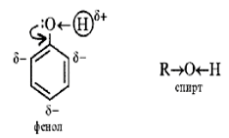 | неподеленная электронная пара атома кислорода притягивается 6-ти электронным облаком бензольного кольца, из – за чего связь О–Н еще сильнее поляризуется. Фенол - более сильная кислота, чем вода и спирты.  В бензольном кольце нарушается симметричность электронного облака, электронная плотность повышается в положении 2, 4, 6. Это делает более реакционноспособными связи С-Н в положениях 2, 4, 6. и – связи бензольного кольца.
Химические свойства фенола
а) Рассмотрим реакции фенола по ОН- группе:
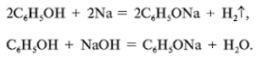
Кислотные свойства у фенола выражены сильнее, чем у спирта С2Н5ОН. Фенол – слабая кислота (карболовая).
б) Реакции фенола по бензольному кольцу
1) с бромной водой ( качественная реакция)
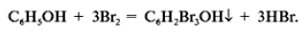
2,4,6 – трибром фенол – белый осадок.
2) реакция нитрования:
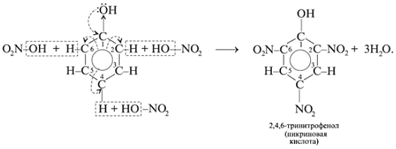
Какой вывод о взаимном влиянии атомов в молекуле фенола можно сделать?
Фенильная группа C6H5 – и гидроксил –ОН взаимно влияют друг на друга.

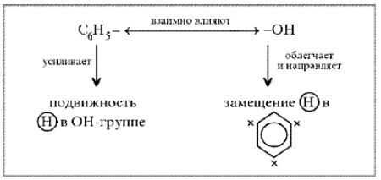
в) Качественная реакция на фенол
3С6Н5ОН + FeCl3 —> (С6Н5О)3Fе + 3НСI
( фиолетовое окрашивание)
В экстрактах многих растений, особенно обладающих дубильным и вяжущим действием, содержатся вещества, называемые « танины». В состав их молекул входит большое число фенольных остатков. Они также дают с хлоридом железа (III) интенсивное фиолетовое окрашивание.
В чайных листьях содержится большое количество танина, придающего напитку терпкий вяжущий привкус.
Лабораторная работа.
Опыт № 1 « Определение танина в холодной заварке чая»
В чистую пробирку налить 2 – 3 мл холодной заварки чая и добавить 2 – 3 капли FeCI3.
Что произошло? Почему изменилась окраска?
Сделайте вывод.
Опыт № 2 «Определение фенола в парацетамоле».
В чистую пробирку налить 2 – 3 мл воды и поместить полтаблетки парацетамола .
Встряхнуть пробирку, чтоб таблетка растворилась.
Добавить 2-3 капли FeCI3/
Что произошло? Почему изменилась окраска?
Сделайте вывод.
Получение фенола)
1.Из бензола
С6Н6 C6H5CI C6H5OH
2. Кумольный способ (окисление изопропилбензола) продукты реакции – фенол и ацетон.
3. Из каменного угля. Применение фенола
Первоначально фенол использовался для производства различного рода красителей, благодаря своему свойству изменять цвет в процессе окисления с бледно-розового до бурого оттенка. Это химическое вещество вошло в состав многих видов синтетических красок. Кроме этого, свойство фенола уничтожать бактерии и микроорганизмы, было взято на вооружение в кожевенном производстве при дублении шкур животных. Позже фенол успешно использовался в медицине как одно из средств обеззараживания и дезинфекции хирургических инструментов и помещений, а в качестве 1,4-процентного водного раствора - как болеутоляющее и антисептик для внутреннего и наружного применения. Кроме этого, фенол салициловой кислоты является основой аспирина, а ее производная – парааминосалициловая кислота – используется для лечения больных туберкулезом. Фенол также входит в состав сильнодействующего слабительного препарата – пургена, в состав жаропонижающего средства- парацетамола.В настоящее время основное предназначение фенола – химическая промышленность, где это вещество применяется для изготовления пластмассы, фенолформальдегидных смол, таких искусственных волокон, как капрон и нейлон, а также различных антиоксидантов. Кроме этого, фенол применяется для производства пластификаторов, присадок для масел, является одним из компонентов, входящих в состав препаратов по защите растений. Фенол также активно используется в генной инженерии и молекулярной биологии, в качестве средства для очистки и выделения молекул ДНК.
Физиологическое действие фенола.
Фенол - ядовит!!! При попадании на кожу вызывает ожоги, при этом он всасывается через кожу и вызывает отравление.
Биологическая роль соединений фенола:
Положительная | Отрицательная (токсическое действие)
лекарственные препараты (пурген, парацетамол)  антисептики (3-5 % раствор – карболовая кислота)  эфирные масла (обладают сильными бактерицидными и противовирусными свойствами, стимулируют иммунную систему, повышают артериальное давление: - анетол в укропе, фенхеле, анисе - карвакрол и тимол в чабреце - эвгенол в гвоздике, базилике  Флавоноиды (способствуют удалению радиоактивных элементов из организма) | фенолформальдегидные смолы  пестициды, гербициды, инсектициды  загрязнение вод фенольными отходами
4. Закрепление нового материала ( Выполнение тестовых заданий)
Тест по теме « Фенолы»
1. Формула фенола:
А) С2Н5ОН Б) С6Н5ОН В) С6Н2Br3 Г) СН3СООН
2. Качественная реакция на фенол с:
А) металлическим Na Б) NaOH B) FeCI3 Г) НBr
3. Фенол проявляет:
А) кислотные свойства Б) основные свойства
В) амфотерные свойства Г) кислотно – основные свойства
4. Фенол – это
А) белое кристаллическое вещество, хорошо растворимо в холодной воде
Б) белое кристаллическое вещество, с характерным запахом, быстро розовеющее на воздухе в следствии окисления.
В) прозрачная жидкость с характерным запахом
Г) газообразное, ядовитое вещество
5. Фенол не получают из :
А) каменного угля Б) предельных углеводородов
В) бензола Г) изопропилбензола
6. Фенол не реагирует с:
А) NaOH Б) HNO3 B) H2O г) бромной водой
Ответы: 1-Б; 2- В; 3- А; 4- Б; 5- Б; 6 - В
5. Домашнее задание.§23-24

